附件
重庆市黔江中心医院
肿瘤防治中心科普宣传馆

设

计

效

果

图

2024年11月

一、科普宣传馆及科普宣传角设计平面图

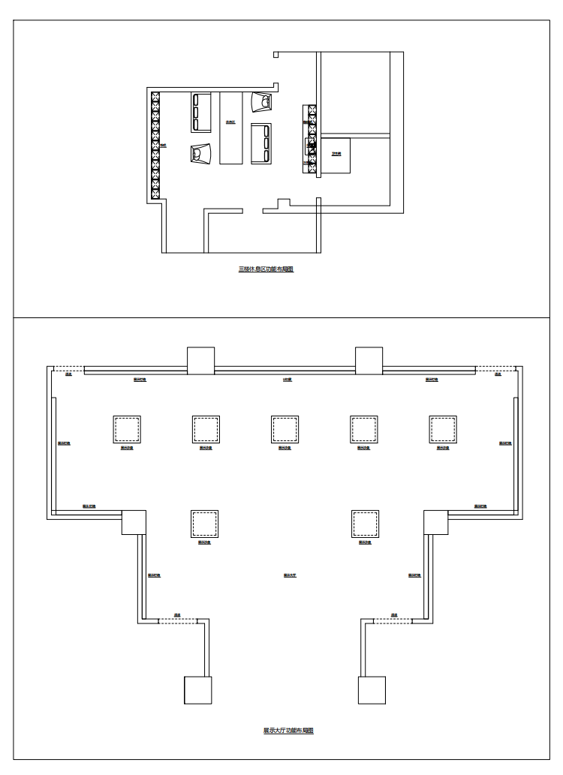

二、科普宣传馆--形象墙设计图（一）
注：需要根据现场实际情况设计
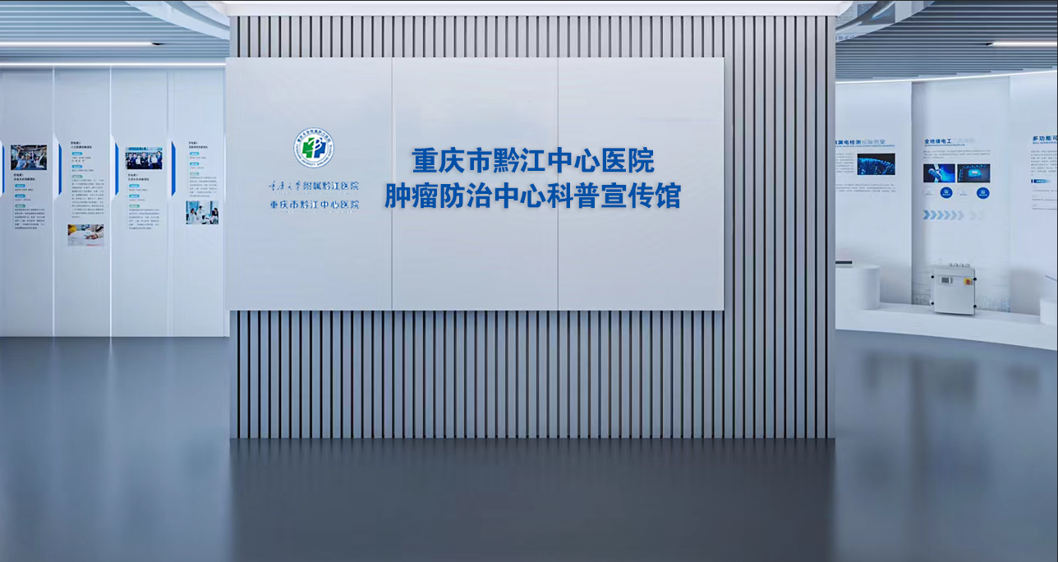

形象墙设计图（二）
注：需要根据现场实际情况设计
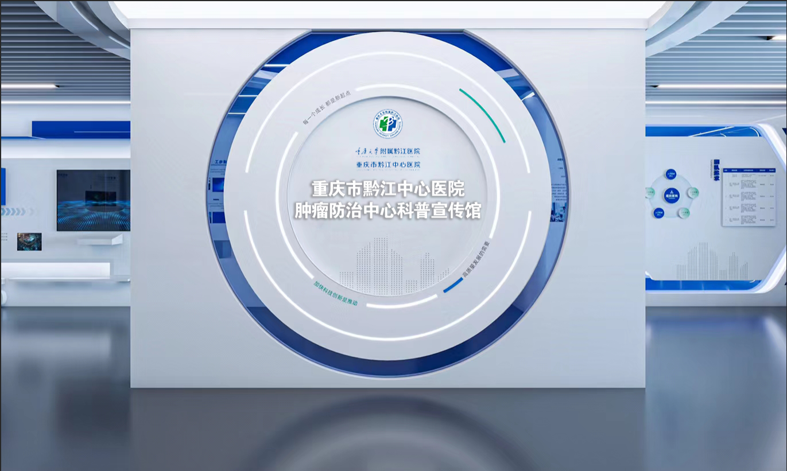

三、科普宣传馆--宣传文化墙
注：需要根据现场实际情况设计
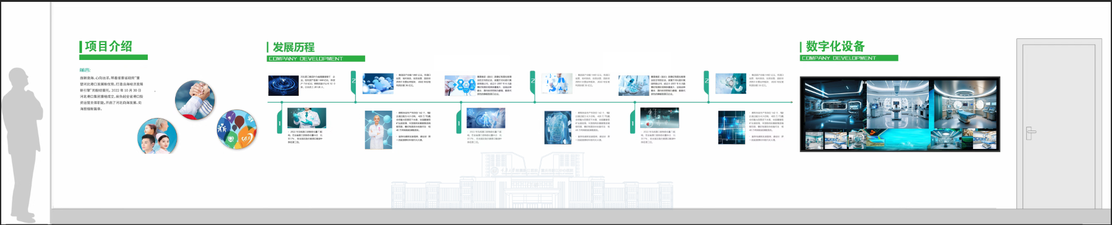

四、科普宣传馆--照片墙
注：需要根据现场实际情况设计


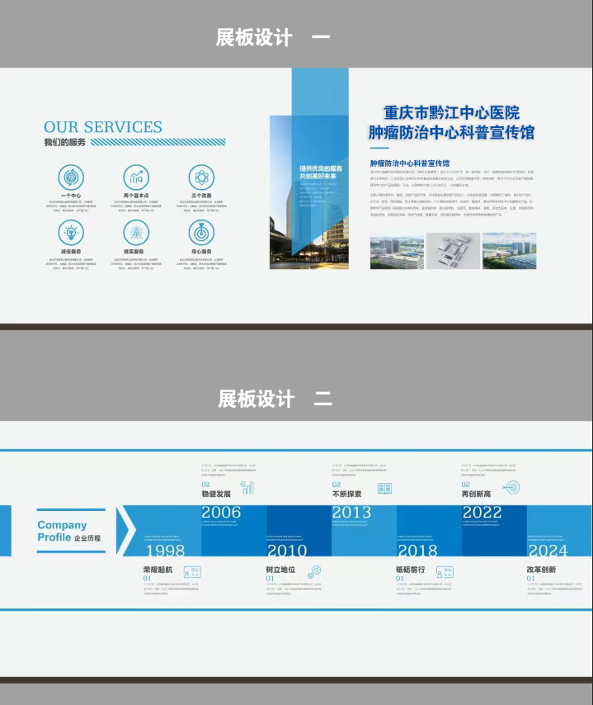
五、科普宣传馆--展板
注：需要根据现场实际情况设计

五、科普宣传馆--设备3D打印
注：根据设备设计建模

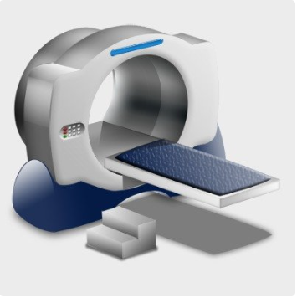
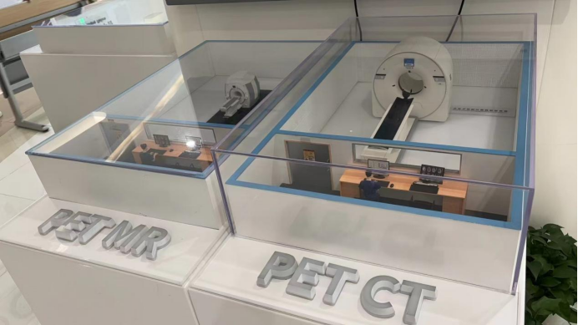

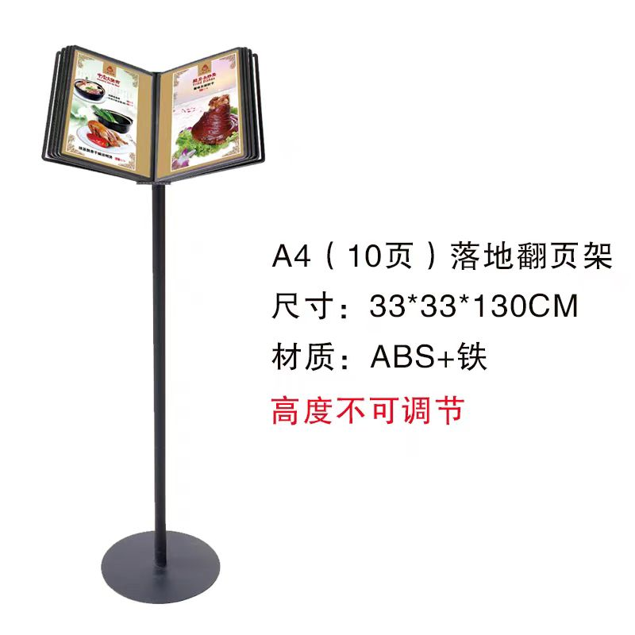
六、科普宣传馆--广告立牌

